Predseda vlády SR pozval na rokovanie prezidenta SRK

Vo štvrtok 10. decembra 2015 sa v priestoroch Úradu vlády SR v Bratislave uskutočnilo stretnutie k aktuálnym otázkam vysokého školstva, ktoré viedol predseda vlády SR Robert Fico spoločne s predsedom NR SR Petrom Pellegrinim.

Pozvanie na rokovanie prijal prezident Slovenskej rektorskej konferencie (SRK) a rektor Technickej univerzity vo Zvolene Rudolf Kropil. Na rokovaní boli prítomní aj viceprezident SRK a rektor Univerzity Komenského v Bratislave Karol Mičieta, viceprezident SRK a rektor Trnavskej univerzity Marek Šmid a predsedníčka Študentskej rady vysokých škôl Jana Šmelková.

Na stretnutí bolo dohodnutých niekoľko významných záverov. Slovenská rektorská konferencia bola požiadaná, aby vypracovala návrh priorít konkrétnych ubytovacích zariadení verejných vysokých škôl, ktoré vláda podporí pri rekonštrukcii v rozsahu 50 miliónov eur. Dohodnutá bola aj pomoc vo výške 20 miliónov eur na príspevok na ubytovanie študentom vysokých škôl. Prezident SRK otvoril aj otázky potrebného dofinancovania vysokých škôl a korekcií pri využívaní štrukturálnych fondov. Predseda vlády SR s predsedom NR SR považujú dofinancovanie rozpočtu za legitímne a dali verejný prísľub na dofinancovanie vysokých škôl v roku 2016 vo výške približne 5 %. Akceptovaná bola aj požiadavka na riešenie korekcií čerpania eurofondov pre vysoké školy.

Brífing po rokovaní – výstup prezidenta SRK – 07:30
Správy TV JOJ: Balíček aj pre vysokoškolákov – 31:55
Teraz.sk – Príspevok na rekonštrukciu internátov dostanú len verejné vysoké školy

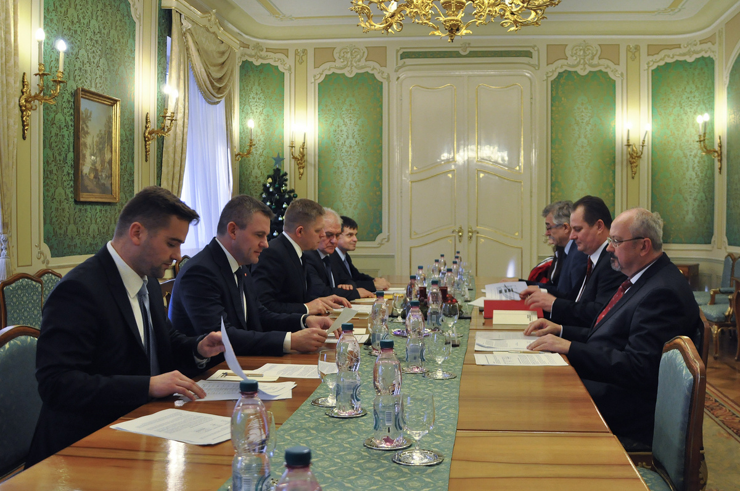
Zdroj: Úrad vlády SR
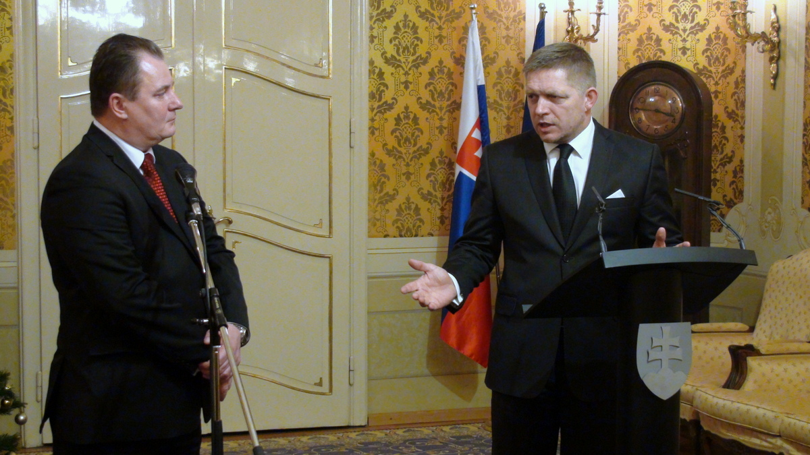
Zdroj: Úrad vlády SR

